Schwalbach im Taunus, 15. Dezember 2022
Risikomanagement im Rahmen der Energiekrise
Autarkie bei der Energiebeschaffung als
Gebot der Stunde
Durch die Übernahme des eigenen Bilanzkreises steigern Unternehmen ihre Unabhängigkeit bei der Energiebeschaffung
Immer mehr energieintensive Unternehmen leiden unter den rapide gestiegenen Energiepreisen und einer zunehmend unsicher werdenden Energieversorgungslage. Produktionsstopps und Insolvenzen drohen nicht nur, sondern sind vielerorts bereits Realität. Um dieser Gefahr zu entgehen, bietet der Energiebeschaffungsexperte enexion einen Weg, sich unabhängiger von Energieversorgern und -händlern zu machen. „Auf Grundlage unseres Energievollkostenmanagements TEC® (Total Energy Costs) können Betriebe in drei Stufen den Autarkiegrad ihrer Strom- und Gasbezüge wesentlich erhöhen. Statt Abhängigkeiten von Händlern oder Lieferanten erhalten sie mit uns einen aktiven Zugang zum eigenen Bilanzkreis. Auf diese Weise sichern sie nicht nur langfristig und gleichzeitig wirtschaftlich ihre Energieversorgung, sondern können selbst in Krisenzeiten jederzeit schnell, flexibel und angemessen reagieren“, so Theo Parpan, Geschäftsführer der enexion GmbH.
Die Notwendigkeit des Handelns erklärt sich angesichts der aktuellen Situation von selbst: In Folge des Ukrainekriegs hat sich der Energieversorgungsmarkt grundlegend verändert. Von einer verlässlichen und preisstabilen Liefersituation in den kommenden Jahren kann keine Rede mehr sein. Aufgrund der sehr hohen Energiepreise sind die erlaubten Risikopositionen der Lieferanten weitestgehend ausgeschöpft. Dies führt dazu, dass kaum noch Lieferverträge angeboten werden und falls doch, sind die Risikoaufschläge enorm. Meist trägt der Kunde alle Risiken, ohne von den daraus entstehenden Chancen profitieren zu können. Denn auch diese gibt es. Schließlich kann die Volatilität der Märkte im Zuge einer klugen Beschaffungsstrategie von Unternehmen ebenso zum eigenen Vorteil ausgespielt werden. Durch ein besseres Last- und Prognosemanagement – beides eine klare Anforderung vor dem Hintergrund der Energiewende – lassen sich darüber hinaus die Kosten für Ausgleichsenergie weiter senken.
Weg in die Unabhängigkeit
Mit diesem Weitblick setzt die Lösung von enexion an: Nach einer umfassenden Analyse der Energievollkosten werden zunächst alle Bedingungen bzw. Anforderungen des Unternehmens wie des Marktumfelds in gesicherte und dauerhafte Abläufe überführt. Hierdurch können marktadäquate, situationsgerechte und zuverlässige Prozesse, entsprechende Informationsflüsse sowie Ressourcen ihre volle Wirkung entfalten. Im zweiten Schritt gewährt enexion seinen Kunden durch den direkten Zugriff auf den eigenen Bilanzkreis die bei auftretenden Lieferengpässen oder -ausfällen erforderliche Flexibilität und Reaktionsgeschwindigkeit. So lassen sich z.B. singuläre Abhängigkeiten von einem Lieferanten aufheben. Selbst bei Ausfällen eines oder mehrerer Händler oder bei extremen Marktstörungen können Unternehmen mit enexion ihr Fortbestehen sichern. Theo Parpan: „Als dritte Stufe halten wir im Falle bedrohlicher Energieengpässe ein sogenanntes ‚Gateway of last resort‘ für unsere Kunden bereit. Denn mit unseren autarken Spot-Marktzugängen haben sie einen sofortigen Zugriff auf die dort gehandelten Strom- und Gasmengen, so dass sie auch in schweren Krisen schnell agieren können.“
Abbildungen
ENX_TEC-Analyse.jpg
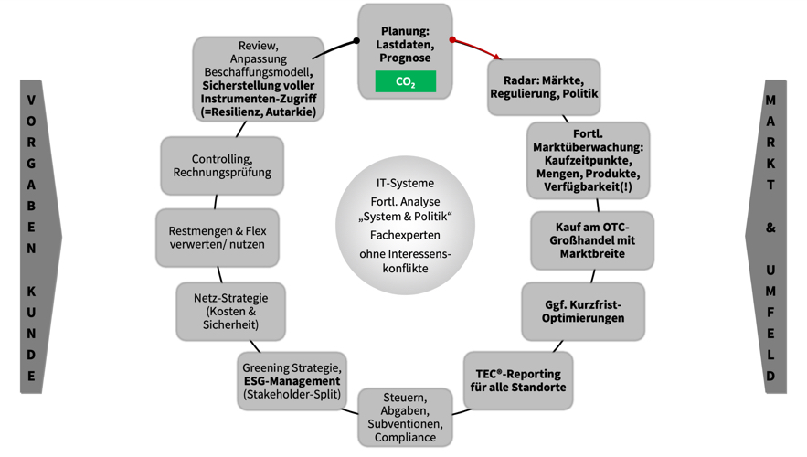
Die Grundlage zum Aufbau von Krisenreaktionsstrategien: das „Energievollkosten-Management TEC® von enexion. (Grafik: enexion)

ENX_Theo-Parpan_Q_XL.jpg


Theo Parpan, Geschäftsführer der enexion GmbH. (Foto: enexion)

Weitere Informationen:  enexion GmbH, Vanessa Wessels  Am Kronberger Hang 2a, 65824 Schwalbach a. T.  Tel.: +49 6173 935951‬‬‬‬‬‬‬‬‬‬‬‬‬‬‬‬‬‬‬‬  vanessa.wessels@enenxion.de‬  www.enexion.de | Presse- und Öffentlichkeitsarbeit:  Press’n’Relations GmbH, Uwe Taeger  Magirusstraße 33, D-89077 Ulm  Tel.: +49 731 96287-31  ut@press-n-relations.de  www.press-n-relations.de
enexion GmbH
enexion übernimmt für energieintensive Unternehmen die anbieterunabhängige Optimierung des Strom- und Gaseinkaufs. Im Rahmen eines ganzheitlichen Energievollkosten-Managements sorgen die Energiemanagement-Experten für eine zuverlässige, stabile wie wirtschaftlich sinnvolle Aufstellung ihrer Kunden im Hinblick auf Energieversorgungs- und Planungssicherheit. Sämtliche relevanten Faktoren der komplexen Normen, Gesetze und Verordnungen des liberalisierten Strommarkts werden ebenso berücksichtigt wie die der beschlossenen Dekarbonisierung. Das ineinandergreifende branchenneutrale Beratungsangebot umfasst Energiebeschaffung, Portfolio- und Risikomanagement, Nebenkostenoptimierung, Compliance-Sicherung und Smart-Greening-Lösungen. Hiervon profitieren vor allem mittelständische Unternehmen aus den Branchen Automotive, Fertigung, Pharma und Lebensmittel sowie Betreiber von Rechenzentren. Zum wachsenden Kundenstamm gehören Unternehmen wie Porsche, Bilstein, Otto Fuchs, Zapp, Lindt, Zentis u.a. 2021 erwirtschafteten die 45 enexion-Mitarbeiter in Schwalbach am Taunus, Pune (Indien) und Istanbul (Türkei) einen Umsatz von ca. zehn Millionen Euro.

